Lab03

1. Phần tutorial 4,5,6

4.1 More than 2 node:

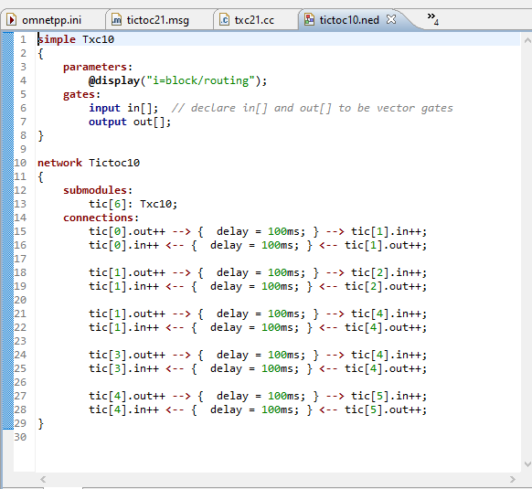

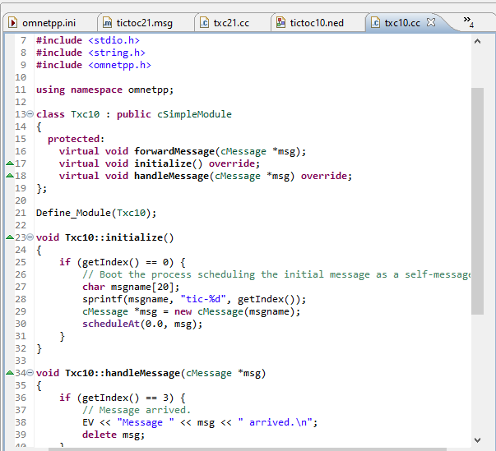

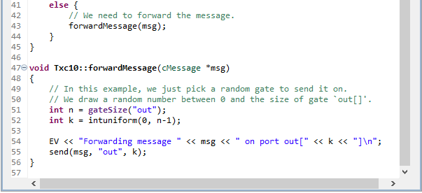

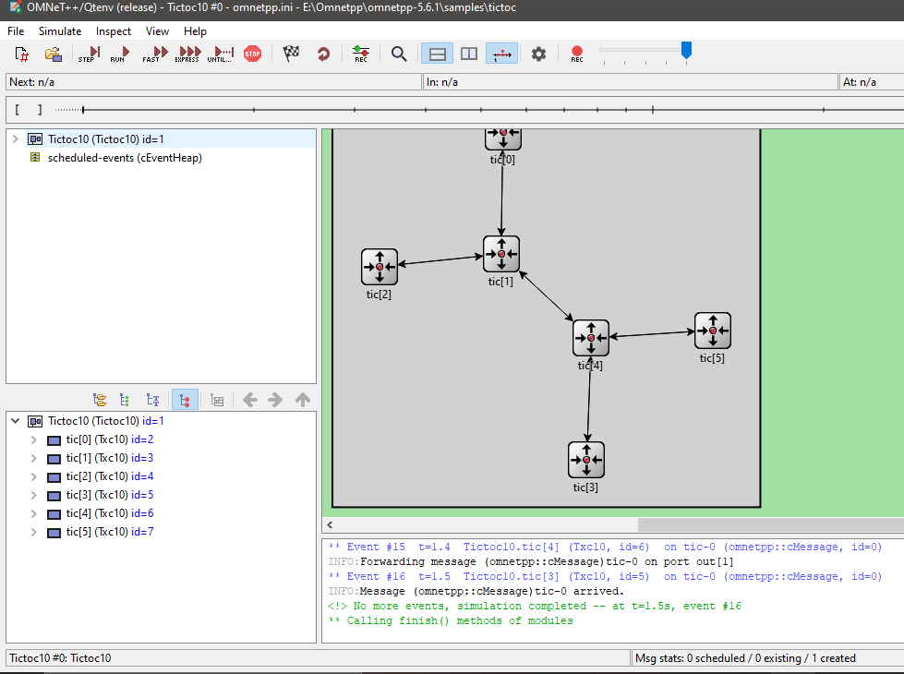

4.2 Channels and inner type definitions

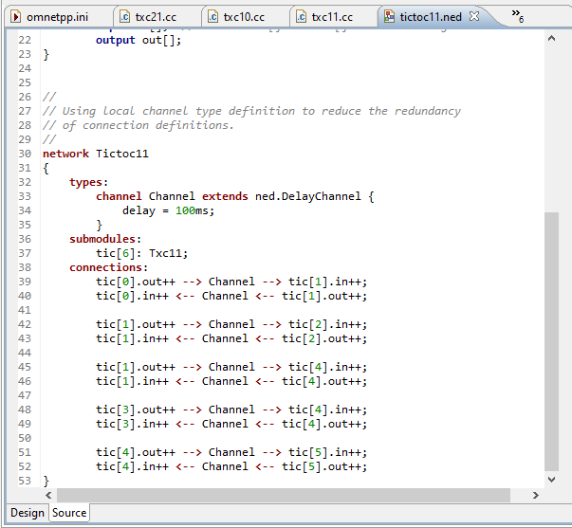

4.3 Using two-way connections

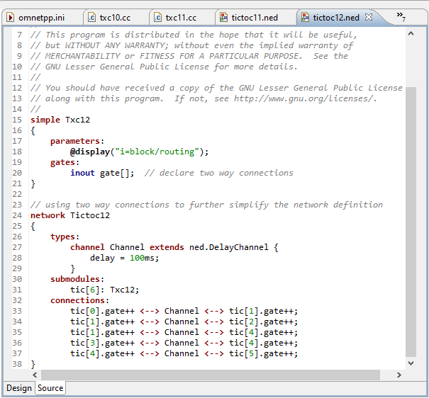

4.4 Defining our message class

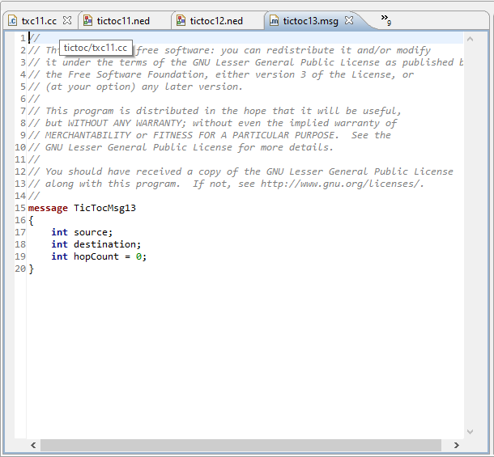

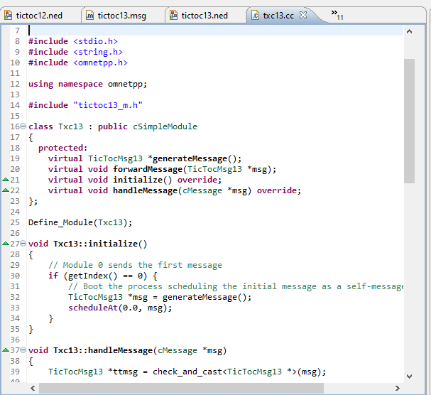

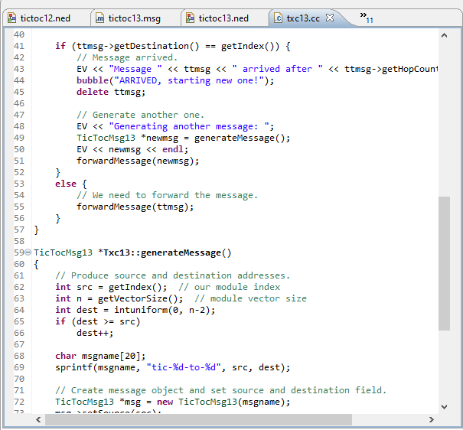

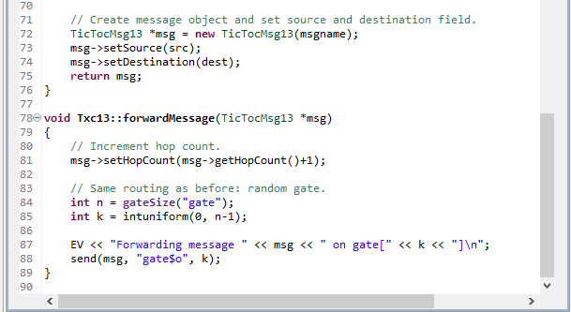

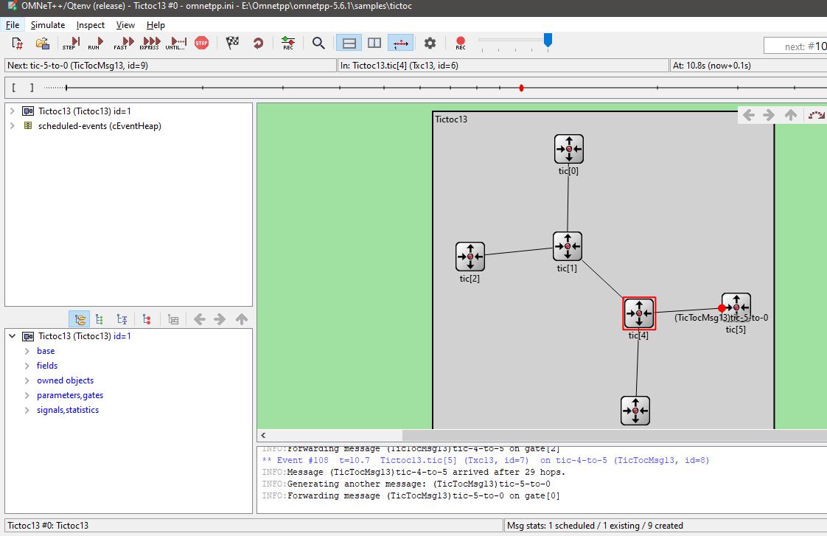

5.1 Displaying the number of packets sent/received

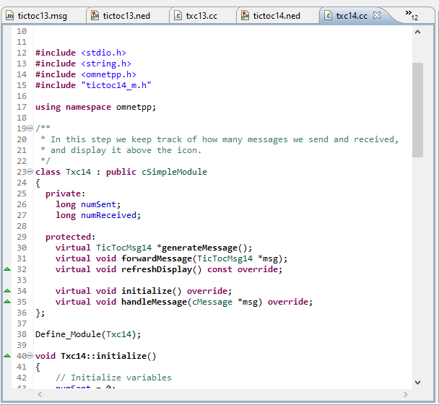

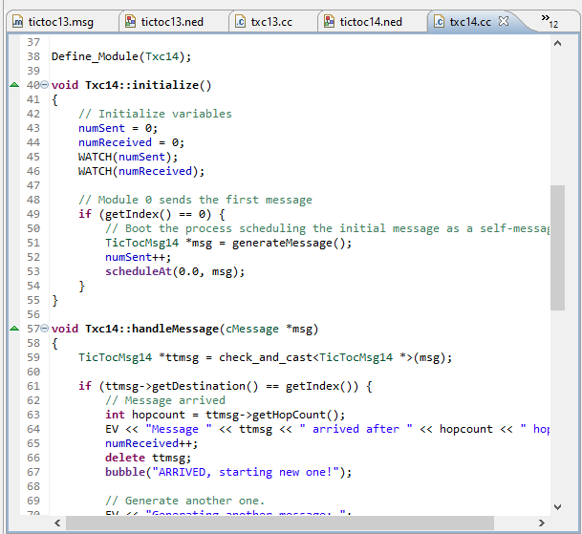

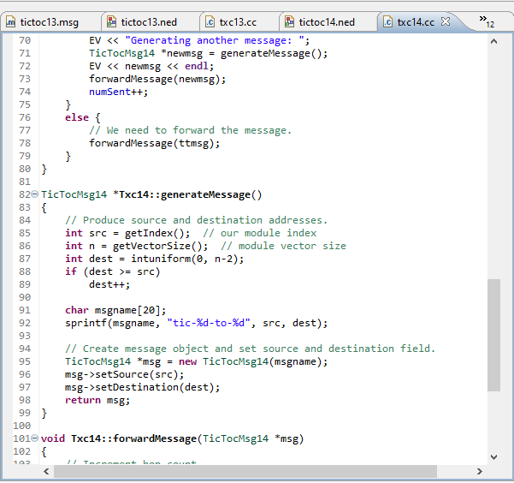

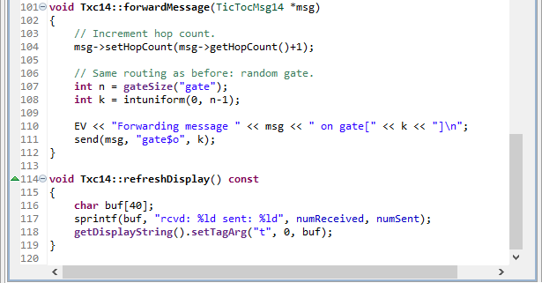

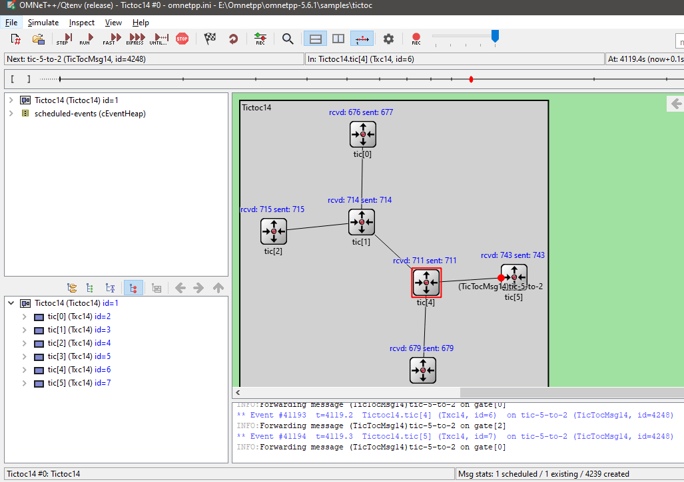

5.2 Adding statistics collection

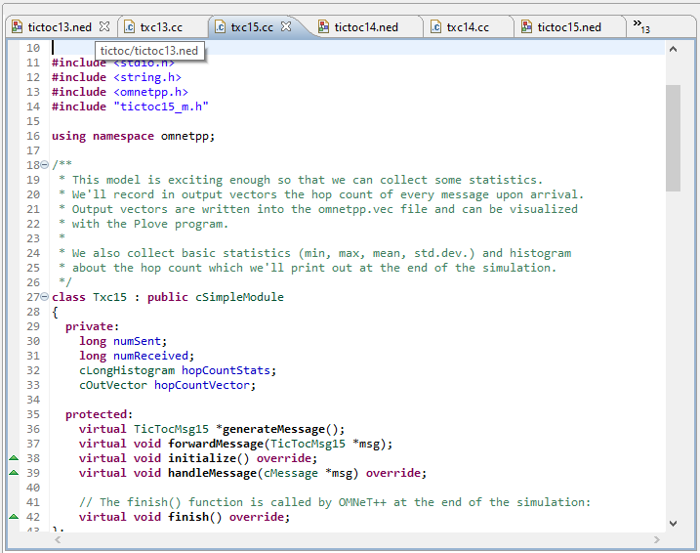

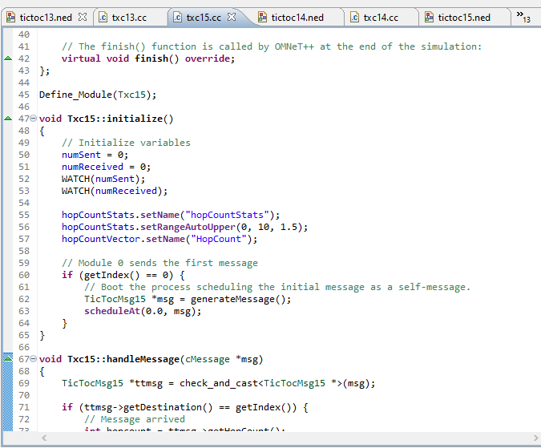

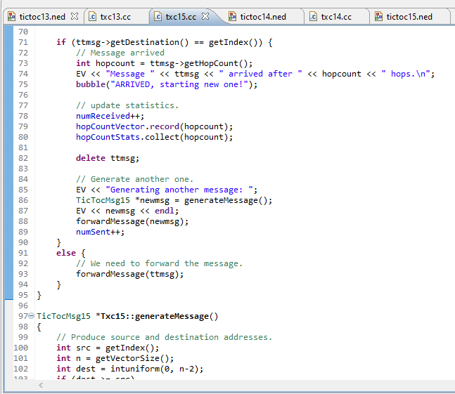

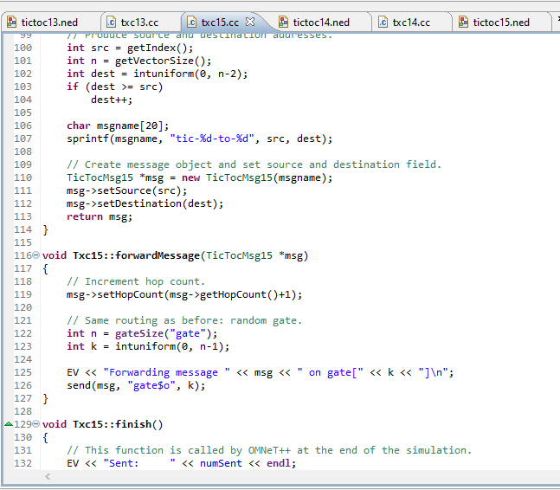

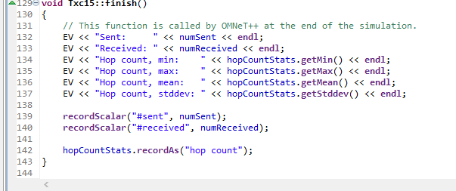

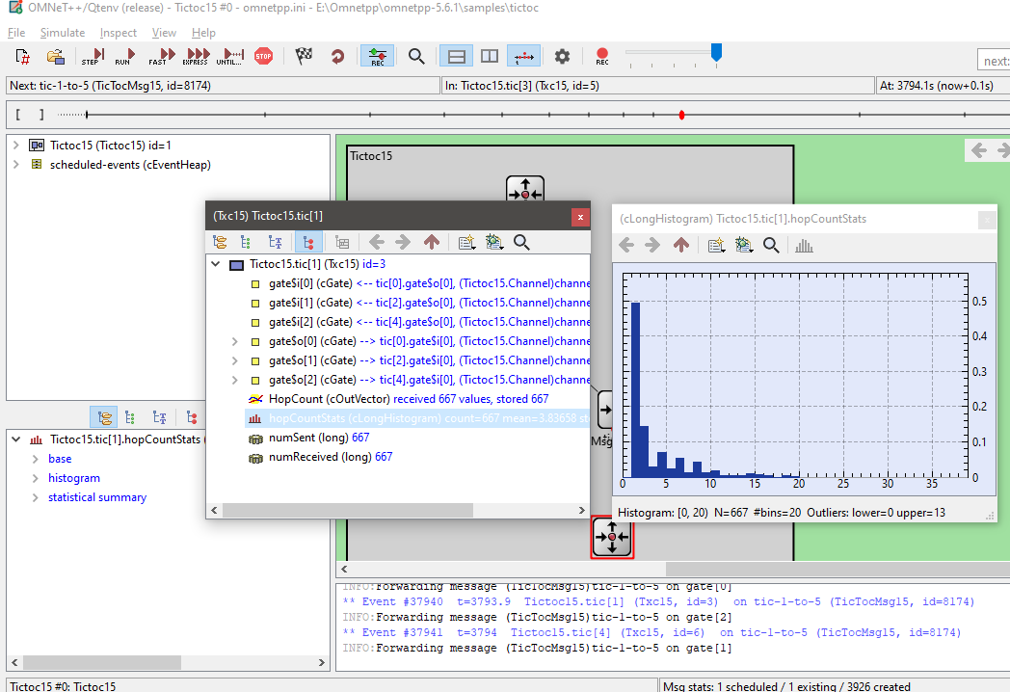

5.3 Statistic collection without modifying your model

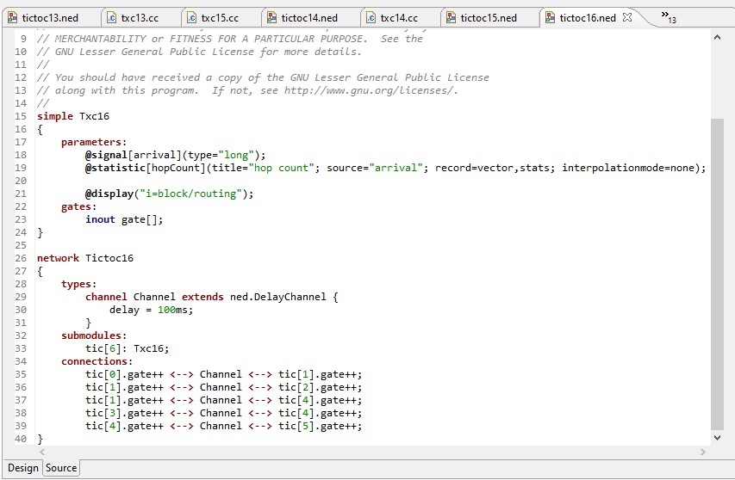

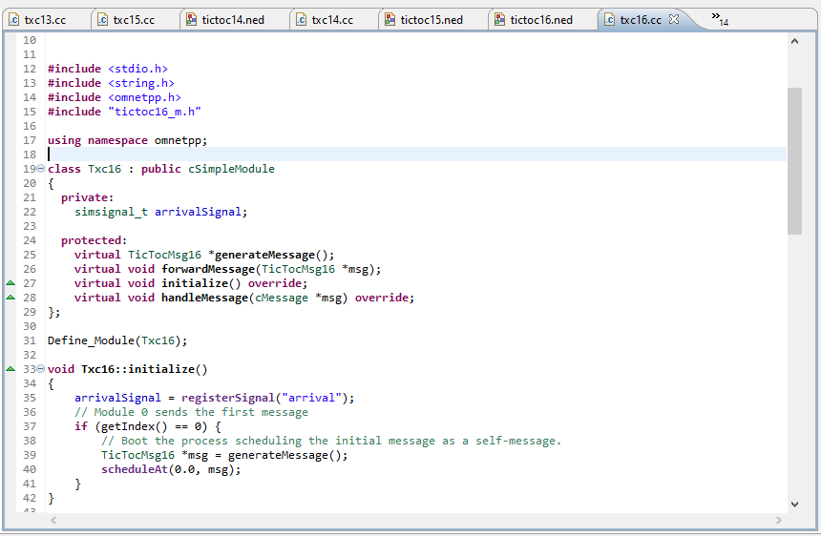

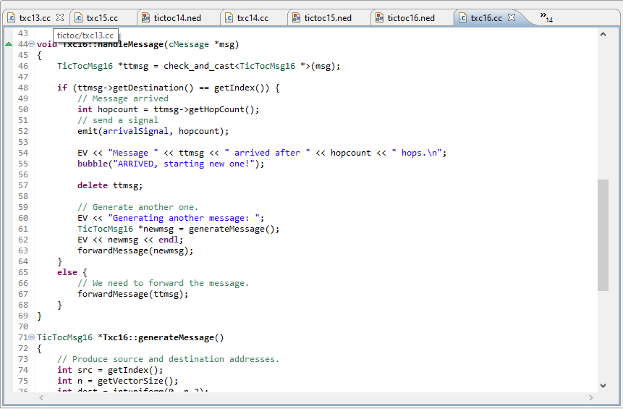

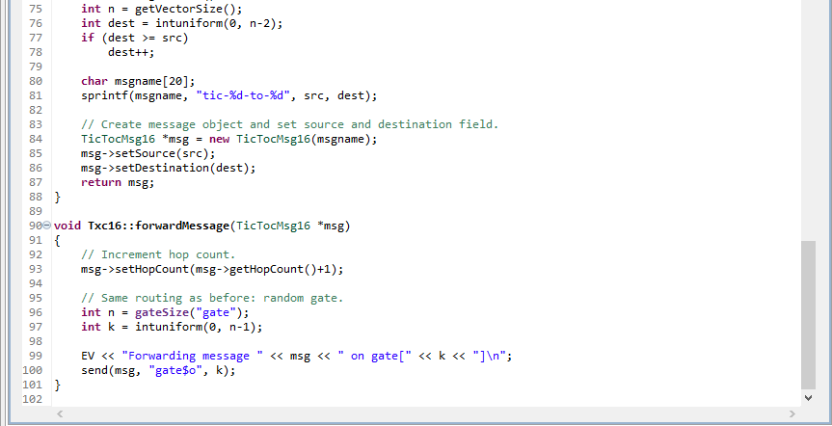

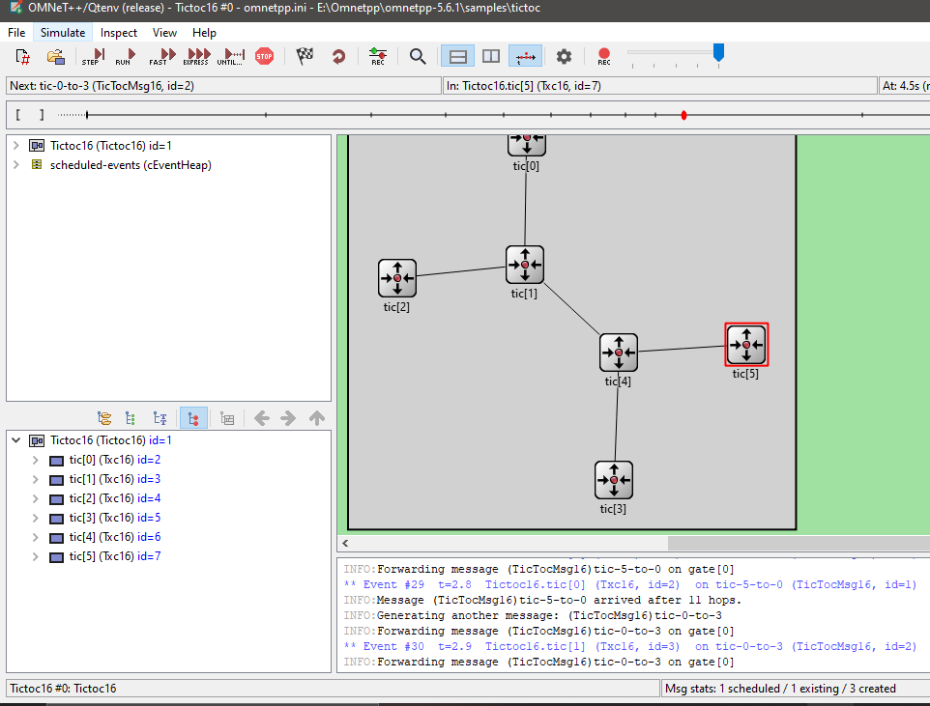

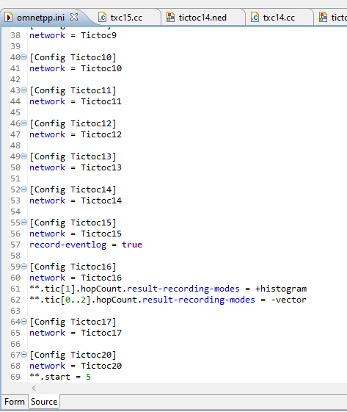

5.4 Adding figures

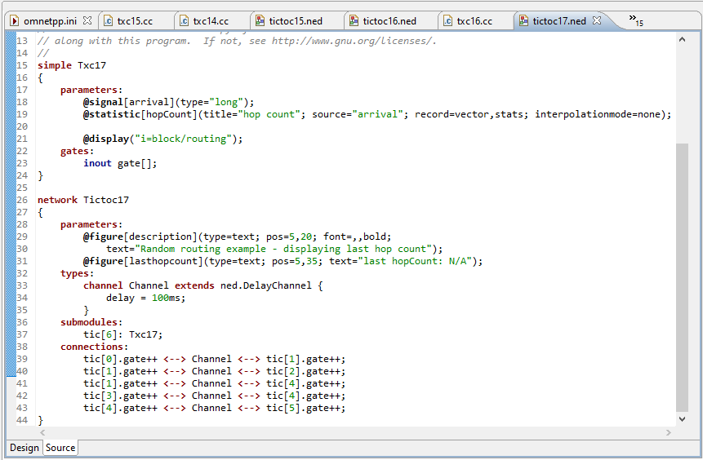

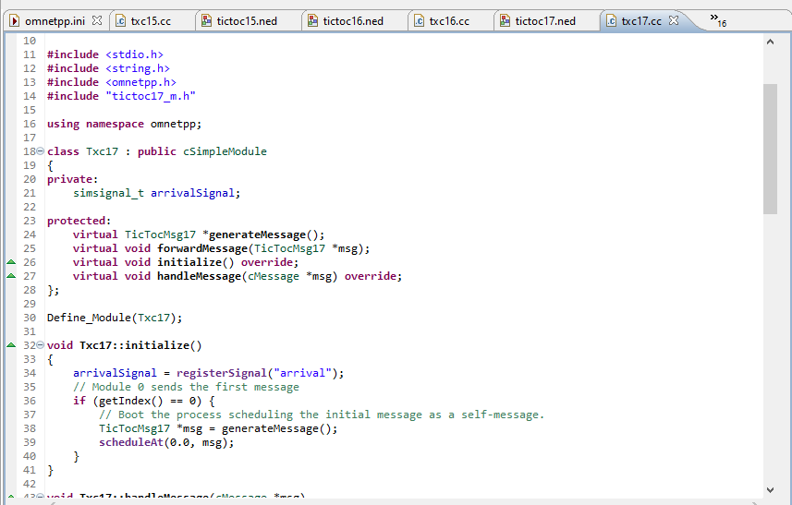

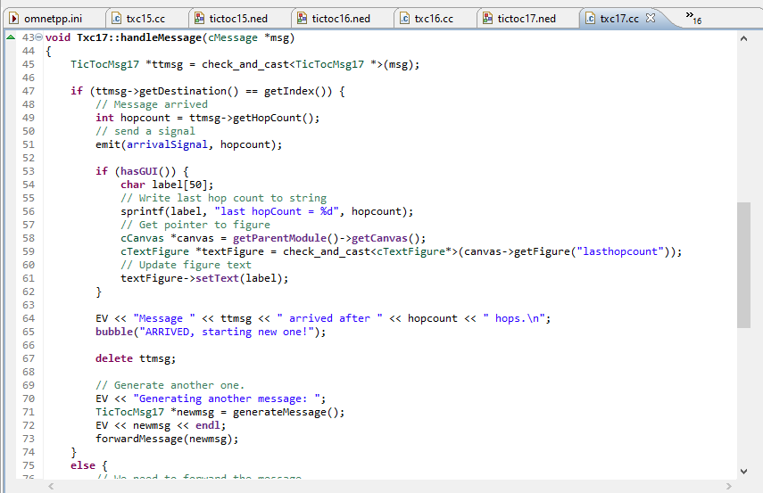

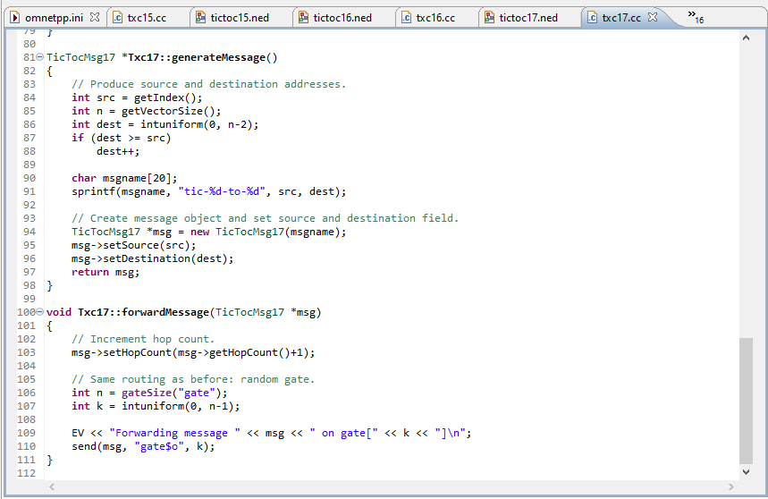

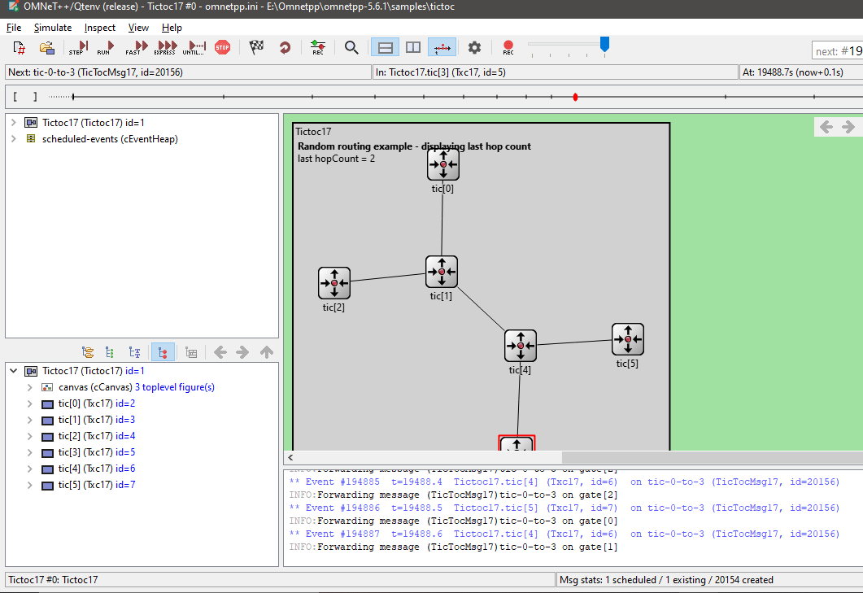

6.1 Visualizing output scalars and vectors

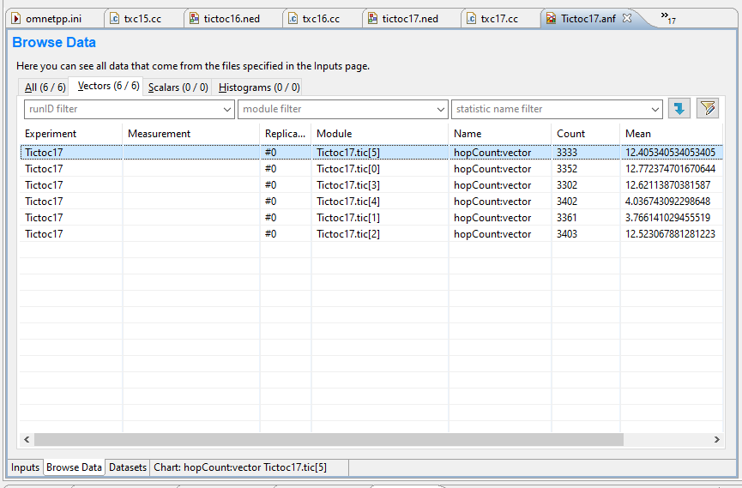

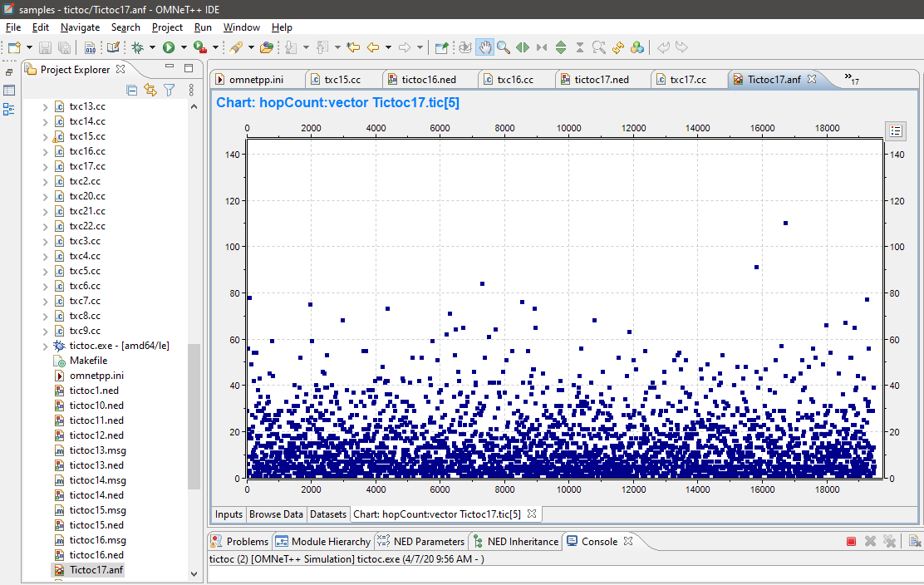

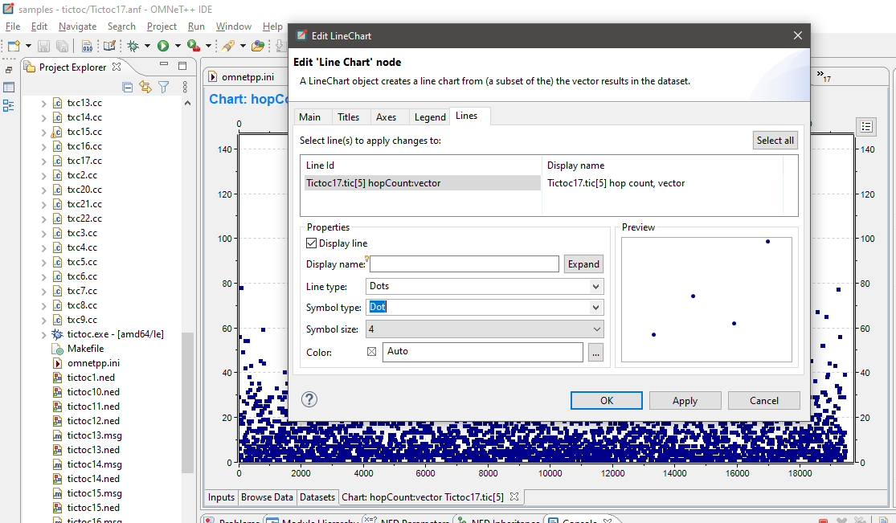

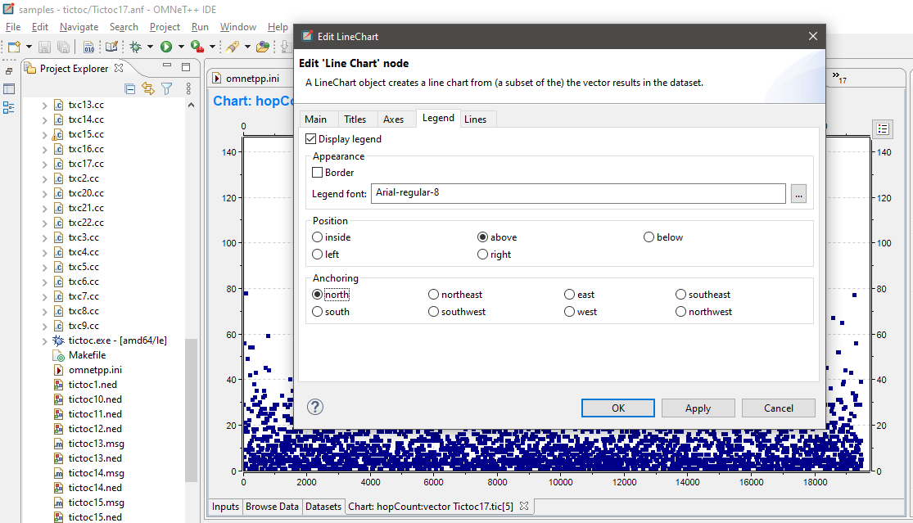

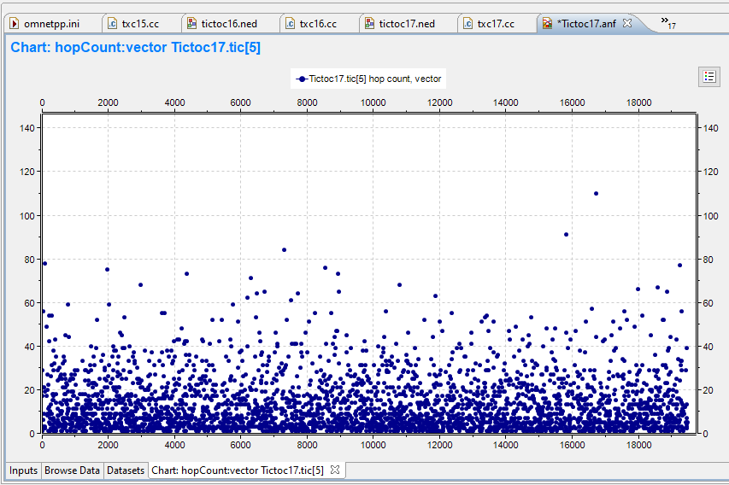

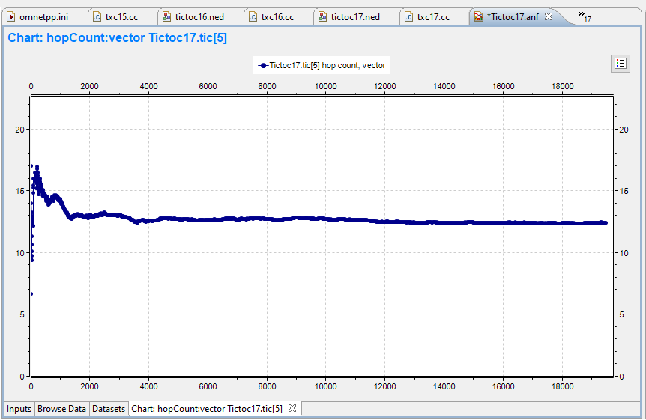

1. Lab03A

1.

void [Txc10::forwardMessage](http://127.0.0.1:56350/help/topic/org.omnetpp.doc/content/tictoc-tutorial/classTxc10.html#ac0a6e2b462a2615f6c0ce388ceec62a4)(cMessage *msg)

{

// In this example, we just pick a random gate to send it on.

// We draw a random number between 0 and the size of gate `out[]'.

int n = gateSize("out");

int k = [intuniform](http://127.0.0.1:56350/help/topic/org.omnetpp.doc/content/api/group__RandomNumbersDiscr.html#ga602a773dd9e4ba8b74f8aae19c36341c)(0, n-1);

[EV](http://127.0.0.1:56350/help/topic/org.omnetpp.doc/content/api/group__Logging.html#ga650ef3eff8a2900bef69dae29c05d2dd) << "Forwarding message " << msg << " on port out[" << k << "]\n";

send(msg, "out", k);

}

Giải thích:

Lấy n là số cổng ra của node hiện tại: int n = gateSize("out")

Lấy k là số ngẫu nhiên trong khoản từ 0 đến n – 1: int k = [intuniform](http://127.0.0.1:56350/help/topic/org.omnetpp.doc/content/api/group__RandomNumbersDiscr.html#ga602a773dd9e4ba8b74f8aae19c36341c)(0, n-1);

Log lại message: [EV](http://127.0.0.1:56350/help/topic/org.omnetpp.doc/content/api/group__Logging.html#ga650ef3eff8a2900bef69dae29c05d2dd) << "Forwarding message " << msg << " on port out[" << k << "]\n";

Gửi message đến cổng out k: send(msg, "out", k);

Ý nghĩa: chuyển tiếp message (msg) đến 1 cổng ra bất kì của node hiện tại.

2.

if ([hasGUI](http://127.0.0.1:56350/help/topic/org.omnetpp.doc/content/api/classomnetpp_1_1cComponent.html#af170a9e33793fd8ea42493f8f5b3fda3)()) {

char label[50];

// Write last hop count to string

sprintf(label, "last hopCount = %d", hopcount);

// Get pointer to figure

cCanvas *canvas = [getParentModule](http://127.0.0.1:56350/help/topic/org.omnetpp.doc/content/api/classomnetpp_1_1cModule.html#a6273eb514331e0e44130844d637b8b4c)()->[getCanvas](http://127.0.0.1:56350/help/topic/org.omnetpp.doc/content/api/classomnetpp_1_1cModule.html#a3e2334a61989a6153b17e39f6fbbbcb3)();

cTextFigure *textFigure =

[check_and_cast](http://127.0.0.1:56350/help/topic/org.omnetpp.doc/content/api/group__Utilities.html#ga5044f74639a1f5cd3701d438261a0407)<cTextFigure*>(canvas->getFigure("lasthopcount"));

// Update figure text

textFigure->setText(label);

Giải thích:

In ra số hop đếm được đến thời điểm hiện tại: sprintf(label, "last hopCount = %d", hopcount);

Sử dụng con trỏ trỏ đến phần canvas( in ra số hop): cCanvas *canvas = [getParentModule](http://127.0.0.1:56350/help/topic/org.omnetpp.doc/content/api/classomnetpp_1_1cModule.html#a6273eb514331e0e44130844d637b8b4c)()->[getCanvas](http://127.0.0.1:56350/help/topic/org.omnetpp.doc/content/api/classomnetpp_1_1cModule.html#a3e2334a61989a6153b17e39f6fbbbcb3)();

cTextFigure *textFigure =

[check_and_cast](http://127.0.0.1:56350/help/topic/org.omnetpp.doc/content/api/group__Utilities.html#ga5044f74639a1f5cd3701d438261a0407)<cTextFigure*>(canvas->getFigure("lasthopcount"));

Cập nhật số hop đếm được tại thời điểm hiện tại của node: textFigure->setText(label);

Ý nghĩa:

Cập nhật realtime số hop đếm được của từng node.

3.

Tên: Nguyễn Văn Hồng: 13 nút, 4 nút bậc 3, 9 nút bậc 2.

Mã nguồn:

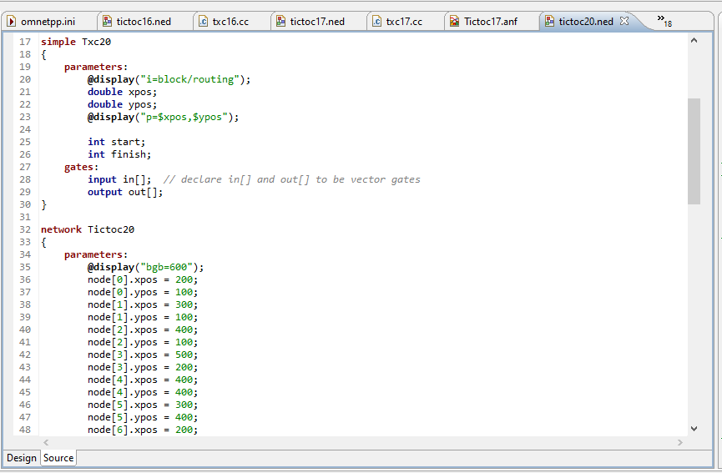

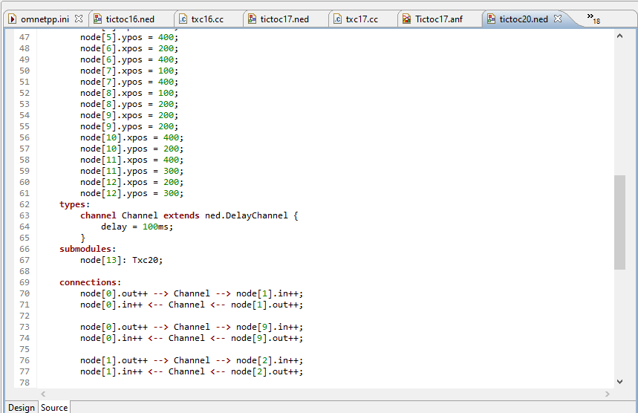

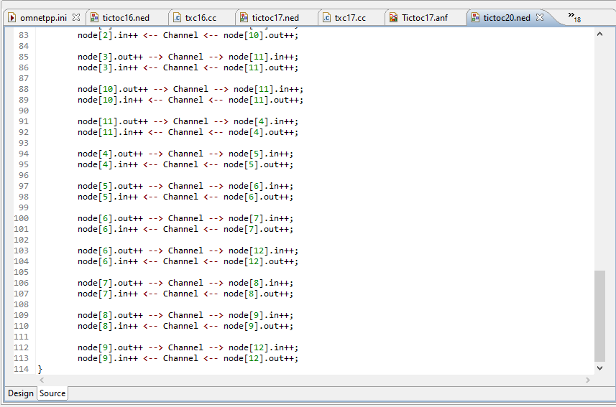

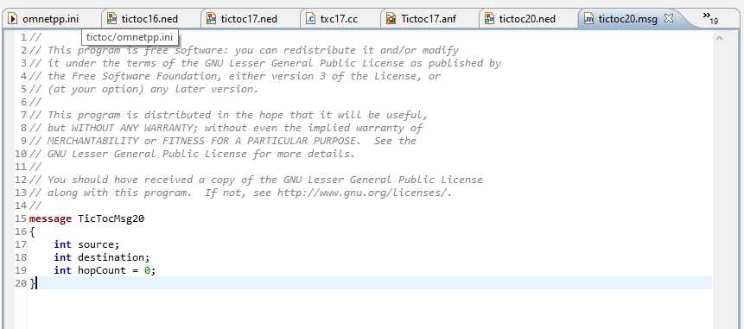

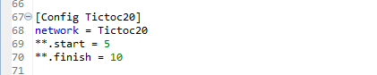

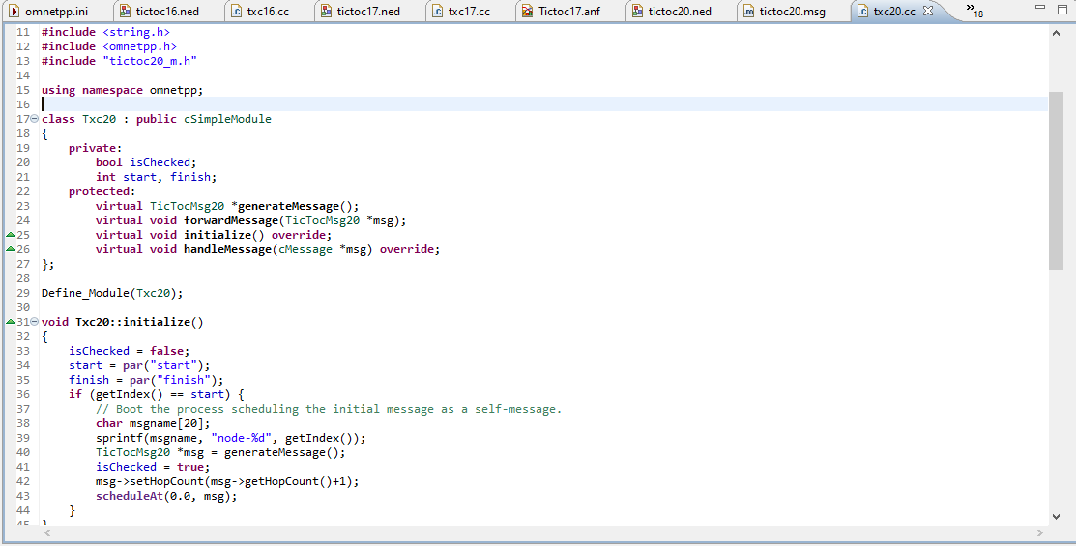

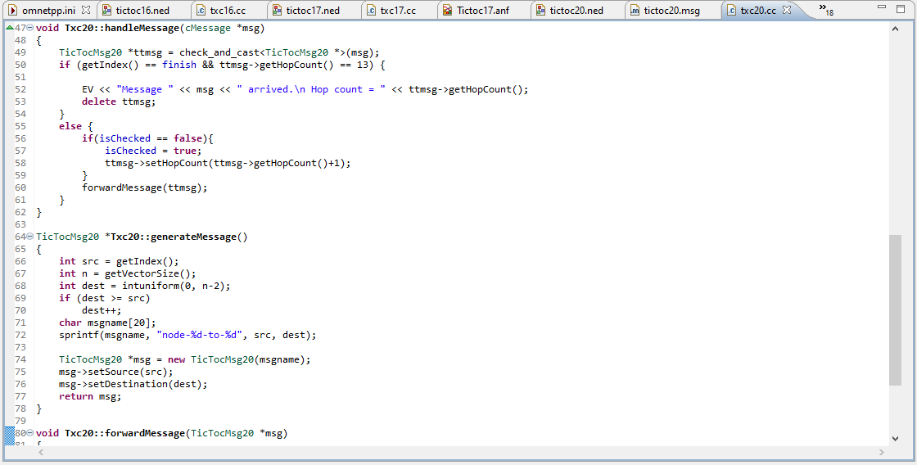

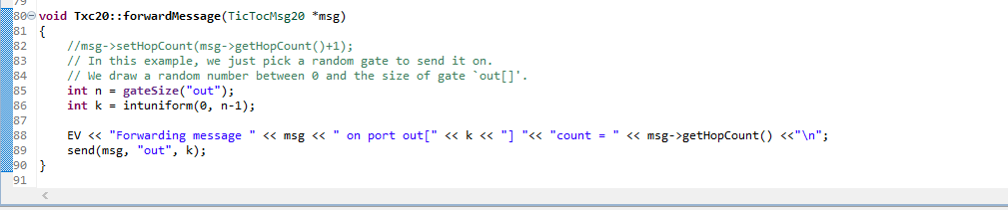

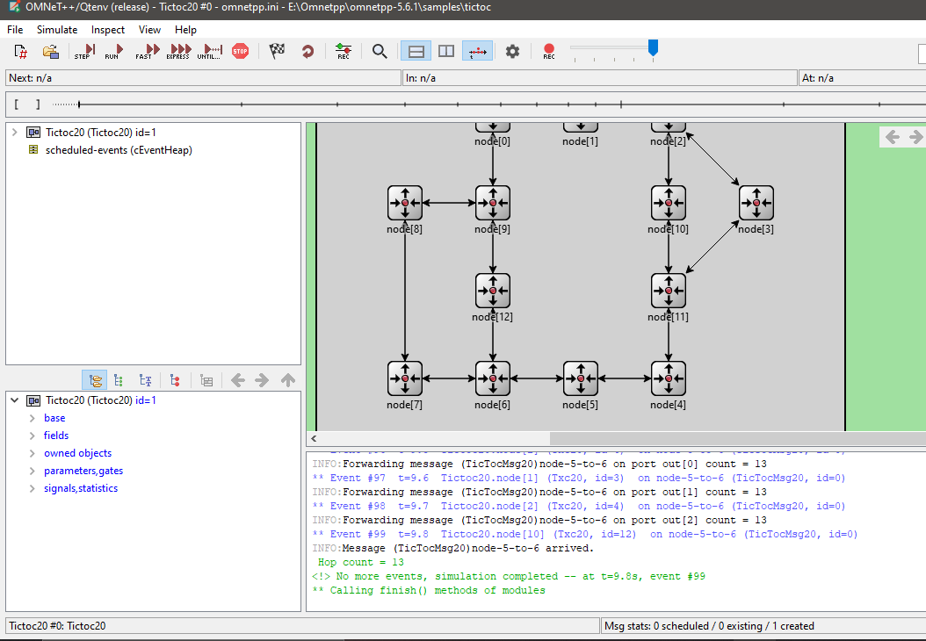

5.

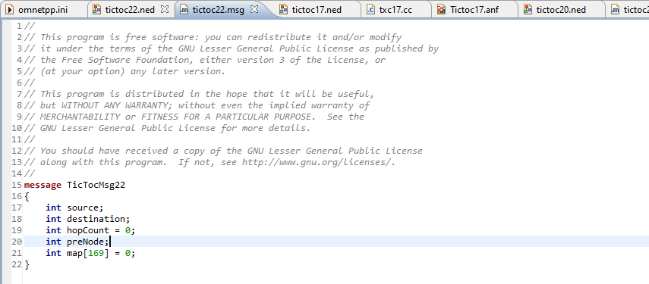

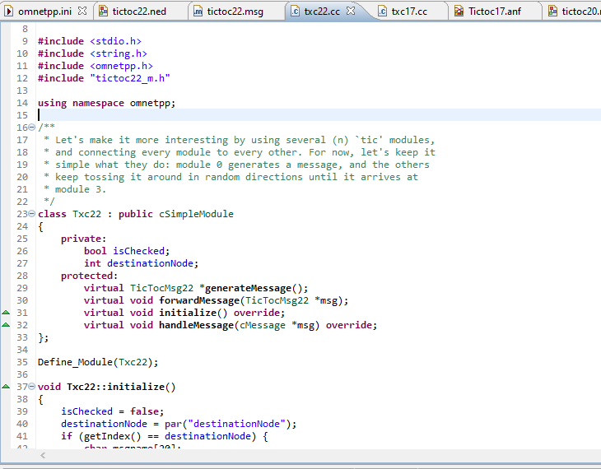

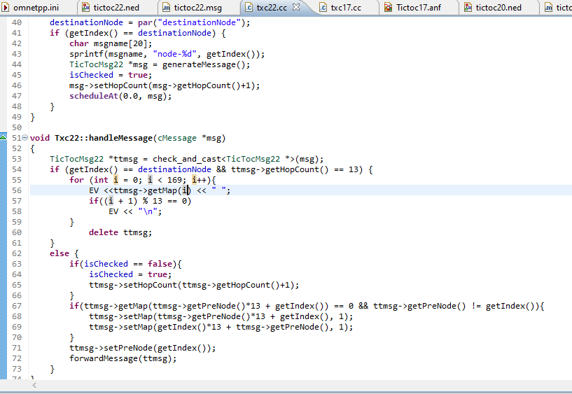

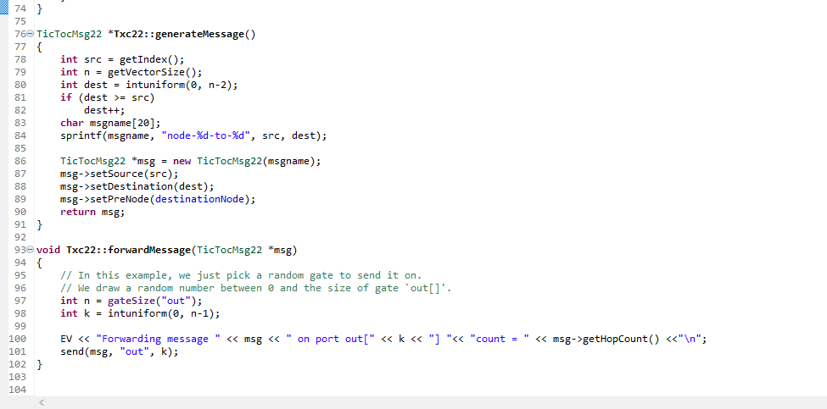

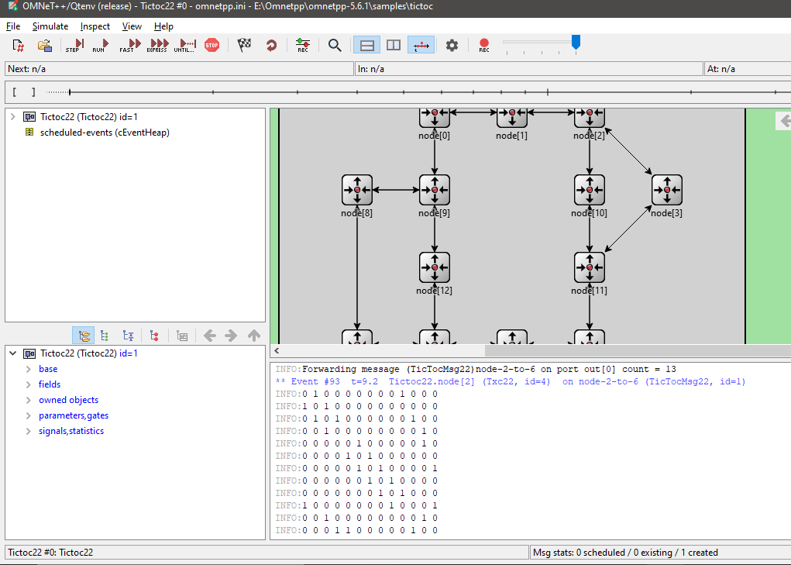

4.

